任务三 新闻写作
【教学目标】
1.了解新闻的构成要素、特点及其种类。
2.组织开展互评修改活动，提高写作质量。
3.明确新闻写作的要求，学会选择合适的新闻文体进行写作。
4.尝试制作报纸版面或新闻网页。
【教学课时】
2课时
第1课时
【课时目标】
1.了解新闻的构成要素、特点，学会写作消息。
2.组织开展互评修改活动，提高写作质量。
【教学过程】
一、新课导入
师：迎风冒雨，行走在灾难的最前线；深入虎穴，揭开一幕幕惊人的真相；仗义执言，表达百姓朴实的心愿。同学们，你们知道这是什么职业吗？
生：新闻记者。
师：对！新闻，“新”字，就表明了它的属性，表明了它是易过时的，经不起“拖”的。新闻具有内容的“新”和时间的“近”的特点，所以记者们总在世界上那些最热门、最容易发现新闻的地方采访，获得第一手新闻资料，第一时间写成新闻稿，把消息传递到四面八方。今天我们就来学习如何写作新闻。
【设计意图】通过新颖别致的导入，激发学生对新闻写作的兴趣，快速进入课堂。
二、新闻写作第一关，学写标题
1.如何拟写
师：“看书先看皮，看报先看题。”一篇报道，读者拿起来之后要先看标题，然后再决定内容是看还是不看。所以，学会拟写新闻的标题，是学写新闻的首要一环。请同学们想一想，新闻标题有哪些形式？又该如何拟写？
（学生相互交流思考）
预设 新闻标题有主题（正题）、引题（眉题）、副题（次题）三种。其中，主题概括与说明主要事实和思想内容；引题揭示意义或交代背景，说明原因，烘托气氛；副题提示报道的事实结果，或作内容提要。我们学过的几则消息均只有主标题。
资料助读1：
课件出示：
如何拟写新颖的新闻标题
1.对事实精华部分进行概括提炼。新闻标题显示的事实信息必须和新闻内容完全一样，新闻标题的作用之一就是概括新闻事实，所以拟写新闻标题要对核心新闻要素进行提炼，对主要的新闻内容进行准确揭示。
2.善于运用修辞手法。修辞是最能表达语言美感的，新闻标题运用修辞，能有效地增加了读者对文章的阅读欲望。
3.巧妙发挥动词作用。如《天津石化内外联防死守生命线》，一个“守”字，使标题增添了动感，整个内容也就鲜活起来。
4.增强标题的幽默感。“幽默标题”是指对新闻事实的主题思想进行提炼浓缩后，以趣味、悬念、夸张、对比等幽默的手法写出的标题，读后让人回味无穷。
2.达标训练
课件出示：
2018年11月30日，“伟大的变革——庆祝改革开放40周年大型展览”网上展馆开始在中央广播电视总台央视网全面上线。网上展馆以央视网为依托，采用360度全景和3D模型技术手段，运用多媒体互动叠加图文、音视频等多种形式，生动再现了“伟大的变革——庆祝改革开放40周年大型展览”全貌。观众可以通过电脑或手机登录：ggkf40.cctv.com，随时观看展览的全部内容，如同身临其境般感受我国改革开放40年来的巨大成就和时代变迁，获得沉浸式、漫游式参观展览的情境体验，同时还可以发表自己的观展感受，网上展馆将与实体展览互相呼应，打造足不出户、永不落幕的展览。
师：这是第二十九届中国新闻奖获奖作品的有关报道，请同学们认真阅读，完成下面的题目：
（1）根据“新闻要素”梳理材料的相关信息。
（2）根据拟写技巧，为新闻拟写一个醒目的标题。
（学生相互交流,完成题目）
预设 （1）新闻要素：
人物（物）：“伟大的变革——庆祝改革开放40周年大型展览”网上展馆。
事情：庆祝改革开放40周年大型展览网上展馆全面上线。
地点：中央广播电视总台央视网。
时间：2018年11月30日。
（2）新闻的标题：
①“庆祝改革开放40周年大型展览”网上展馆在央视网全面上线
②伟大的变革全面上线
③“伟大的变革——庆祝改革开放40周年大型展览”网上展馆2018年11月30日全面上线
课件出示：
原标题：
“伟大的变革——庆祝改革开放40周年大型展览”网上展馆全面上线
师：比较一下你拟写的标题与原标题，有何差别？从这种差别中，你认识到拟写标题应该注意什么？
（学生交流）
预设 （1）题①平淡，缺少高端大气、夺人眼目的效果。
（2）题②笼统，不能概括新闻的主要内容。
（3）题③内容较长，不够简洁。
师小结：新闻标题是对新闻事实最为精准简练的概括，起着画龙点睛的作用。新闻标题要写得言之有物、鲜活灵动，尤其要展现出新闻的主要内容。
【设计意图】拟写新闻标题，是写作新闻的第一步，与传统的记叙文标题拟写有共通之处。本环节先让学生了解技法，然后通过具体训练，并与优秀作品标题比对，将标题的拟写内化为写作能力。
三、新闻写作第二关，学写导语
师：导语是指一篇消息的第一段或第一句话。它用简明生动的文字，写出消息中最主要、最新鲜的事实，鲜明地揭示消息的主题思想。著名记者范长江说：“新闻写作对导语的要求很高，要写得有魅力，令老百姓看了非读不可。”导语是消息的核心，也是消息这一新闻体裁的重要特征，所以有学者认为：“写好导语等于写好了消息。”那么，导语拟写有什么要求呢？
（学生借助资料自学）
资料助读2：
课件出示：
导语写作要求 | 具体阐释
突出重点，吸引读者 | 摒弃可有可无的内容，突出关键信息，集中呈现最有新闻价值、最受读者关注的新闻事实
言之有物，事实说话 | 要浓缩、概括新闻事实，但不能流于抽象、空洞，尽量用事实而非概念来说话
简明扼要，开启全篇 | 要简洁明了，避免与主体部分重复，用精练的语言呈现精要的内容，同时为整篇消息定下基调
形式多样，体现特色 | 可以直接陈述新闻事实，也可以在不违背新闻真实性的前提下，表现场面，描写细节，渲染气氛，讲述故事
师：根据这些要求，请找出达标训练中新闻的导语。
（生交流，师出示）
课件出示：
2018年11月30日，“伟大的变革——庆祝改革开放40周年大型展览”网上展馆开始在中央广播电视总台央视网全面上线。
师：通过以上学习，哪位同学可以总结一下，导语有什么特点？
预设 具有概括性；重点突出；直接入题；文字精练。
师：如果消息的第一段或第一句话，不是导语，导语需要自己写，那么我们该如何写导语呢？
资料助读3：
课件出示：
拟写导语的思维过程
导语写作中的思维过程，通常是以作者的自问自答开始的：
1.什么事情是已经发生的事件中最重要的？
2.什么人（物）参与了？——谁干的、谁讲的或关于谁的？
3.采用何种形式拟写，是否与标题重复？
4.有没有什么吸引人的词汇或生动形象的短语要写进导语中？
5.主题是什么？什么样的动词最能吸引读者？
导语的形式主要有：
1.叙述式。用摘录或综合的方法，把消息中最新鲜、最主要的事实简明扼要地写出来。
2.描写式。对消息的主要事实或某一有意义的侧面作简洁朴素而又有特色的描写，以酿成气氛。
3.设问式。先揭露矛盾，鲜明地、尖锐地提出问题，再作简要的回答，引起读者的关注和思考。
4.结论式。把结论写在开头，提示报道某一事物的意义或目的等。
【设计意图】新闻界有“三分之一时间写标题、三分之一时间写导语、三分之一时间写主体”的说法。导语是新闻这一文体特有的组成部分，拟写新闻导语有一定的难度，需要运用新闻写作的技巧，此环节意在让学生了解怎样拟写导语、如何拟写好导语。
四、新闻写作第三关，学写主体
1.明确新闻主体与记叙文的区别
师：明确了新闻标题、导语的写法，接下来学习新闻主体。请同学们阅读教材P17，思考：写作新闻的主体和我们写普通的记叙文有什么区别？
（学生阅读并交流）
预设 （1）紧紧围绕导语中确立的主题思想来挑选素材。
（2）按照重要性递减的原则安排材料，即“倒金字塔结构”。
（3）用事实说话，有一分事实说一分话，绝不能出现“事实不够，想象来凑”的现象。
（4）一个段落只写一个事件要素，不能一段到底。
（5）如果有背景，背景放在最后。
资料助读4：
课件出示：

倒金字塔结构
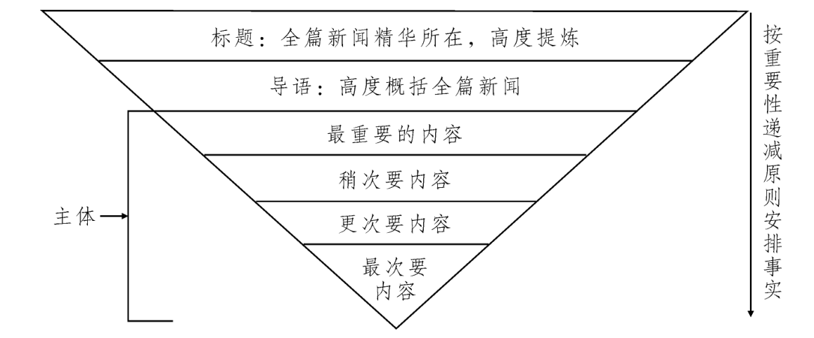
2.明确主体写作的两种意识
（1）写作时要注意培养读者意识，即根据读者（受众）确定新闻写作的语言和视角。
课件出示：
A.全面建成三峡大坝已进入倒计时，大坝混凝土浇筑至185米高程还需最后5天。目前，最后一仓混凝土浇筑的备仓任务基本完成，预计验收后于18日上午开始浇筑，浇筑将历时30至35个小时，至20日完成。（新华社）
B.经过13年努力，迁移了100多万村民，横跨长江的三峡大坝即将竣工。三峡工程是中国自修建长城以来进行的最宏伟的工程。中国官员说，到2008年工程全部完工后，蓄水能力将超过苏必利尔湖，26个发电机组每年能发电约850亿度。与之相比较，位于美国内华达州和亚利桑那州边界的胡佛大坝每年只能发电40多亿度。（《华盛顿邮报》）
师：三峡大坝坝体封顶，是全世界的大事。新华社和《华盛顿邮报》都对事件做了展望性报道，请你判断两则消息的编发单位及受众。
预设 A.新华社主要面向国内读者。
B.《华盛顿邮报》面向美国读者。
（2）写作要注意言必有据、负责任意识。“用事实说话”是新闻的最重要特征，写作者必须重依据、负责任地表达，这是新闻写作者的责任和良心。
【设计意图】新闻主体是新闻写作的重头戏，此环节意在让学生了解主体写作的形式和方法，明确新闻写作的两种意识，把握好选材特点，更好地写好消息。
五、新闻写作第四关，完美过关
师：明确了新闻的基本结构，了解了写法和写作原则，请大家根据“任务二”中自己搜集的新闻素材，写一则消息，完成后，组内同学互相交流，修改完善。
（学生写作，互评与修改）
课件出示：
自主评价赋分表
项目 | 目标与要求 |  |  | 项目分值 | 得分 | 存在的问题
标题 | 简洁、明确、凝练、醒目 |  |  | 20分
导语 | 参见教材中的“导语写作要求” |  |  | 30分
主体 | 新闻要素较全，采用倒金字塔结构 |  |  | 20分
语言 | 准确、简练、易懂 |  |  | 20分
视角 | 比较新颖，能吸引读者（同学） |  |  | 10分
总得分 |  | 修改重点
（写完后，小组交流互评）
【设计意图】学习新闻写作，是本节课的核心任务。完成一篇格式规范的消息，并能对照标准互相评价，找出自己习作的优点与不足。既是对前面所讲内容的一个实战检验，又是写作能力的一次提升。
【板书设计】
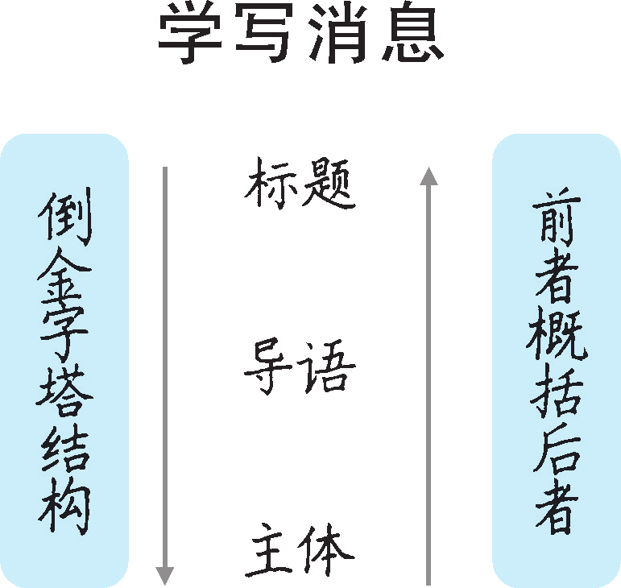

第2课时
【课时目标】
1.了解新闻的种类，并学会选择合适的新闻文体写作。
2.学会制作报纸或新闻网页。
【教学过程】
一、回顾导入
师：上一节课我们一起了解了消息的写作，同学们也以“新闻工作者”的身份报道了自己创作的新闻作品。但是，消息一般篇幅较短，不能及时而详尽地报道所采访搜集的素材，或者不能充分地表达内心的情感。怎么办？今天我们就来学习写作新闻的其他形式。
同学们知道新闻写作还有哪些形式吗？它们各自有怎样的特点？
预设
课件出示：
新闻特写 | 具体描述新闻事件中的某一场景，生动形象地展现新闻现场
人物通讯 | 围绕新闻事件中的人物，报道其言行、事迹，展现人物的精神
事件通讯 | 相对完整地记叙新闻事件，展示其发展过程与社会意义
背景资料 | 调查并呈现新闻事件的社会历史背景、深层原因等
新闻花絮 | 记录主体事件之外的一些有价值或有趣的小新闻点
【设计意图】承接上一节课的内容，从篇幅、表达等方面说明消息和其他新闻形式的区别，自然导入新课，整体把握几种常见的重要的新闻体裁写作形式。
二、读透教材，把握特点习技法
师：通过学习“任务一”，我们已经了解了消息、新闻特写、通讯、新闻评论等新闻文件的谋篇特点。为了更好地把握它们，接下来，我们先梳理一下本单元几篇课文的相关知识。
（学生小组交流，完成表格。教师在反馈的基础上，课件展示答案）
预设
课件出示：

题目 | 体裁 | 报道重点 | 文体特色
首届诺贝尔奖颁发 | 消息 | 首届诺贝尔奖获奖者信息 | 构成：标题、导语、主体、背景  结构：“倒金字塔结构”  语言：报道事实，不掺杂自己的观点
“飞天”凌空——跳水姑娘吕伟夺魁记 | 新闻特写 | 跳水姑娘吕伟夺魁的瞬间 | 特点：展示新闻事件的某一横剖面，着重描写精彩瞬间  语言：生动、形象
一着惊海天——目击我国航母舰载战斗机首架次成功着舰 | 通讯 | 我国航母舰载战斗机首架次成功着舰 | 特点：展示新闻事件的纵剖面，来龙去脉比较完整  语言：融记叙、议论、描写、抒情于一体
国行公祭，为  佑世界和平 | 评论 | 第四个南京大屠杀死难者国家公祭日国家公祭活动的意义 | 特点：导向正确，就事论事，新闻性强，有的放矢，科学合理，便于传播  语言：分析评论，精到深刻
师小结：通过刚才的梳理，我们发现，各种新闻体裁都具有两个特点：一个是用事实说话，另一个是要有时代感。在写作新闻时，同学们要时刻牢记以上两点，即新闻的真实性和时效性。
【设计意图】本环节借助“任务一新闻阅读”，帮助学习理解各种新闻体裁的特点，把握写作要领，引导他们更好、更准确地写作。
三、实战演练，我手写我心
陆游说：“纸上得来终觉浅，绝知此事要躬行。”既然我们已经学习了各种新闻体裁的特征，那么，接下来我们就任选一种体裁，完成写作。写作时要注意用事实说话，具有时代感。
（学生完成写作）
【设计意图】在明确了新闻的不同形式及特点的基础上，本环节意在引导学生自主完成自选任务写作。
四、展示自我，秀出个性创意
师：纸上密密麻麻的文字，见证了大家辛苦的付出。灵巧的构思创作，镌刻了你认识的深度。精美的画图设计，展现的是别样的创意。接下来，让我们开始活动的最后一环节——编辑制作报纸或新闻网页。
“任务三”术语表：
术语 | 简要释义
编辑制作 | 运用各种方法，组织、收集、整理、修改、加工各种新闻素材，使之成为成形的新闻产品
报纸版面 | 报纸上各种稿件编排布局的整体表现形式，通过对稿件所占地位的安排，标题及其字号的大小，栏行的划分和变化，线条和装饰、色彩的运用等，来体现报道的意图
要求：
1.把小组的采写制作成一个网页或一个报纸版面
2.图文并茂，体现创意。（可以借鉴效仿专业媒体）资料助读5：
一份报纸的基本结构
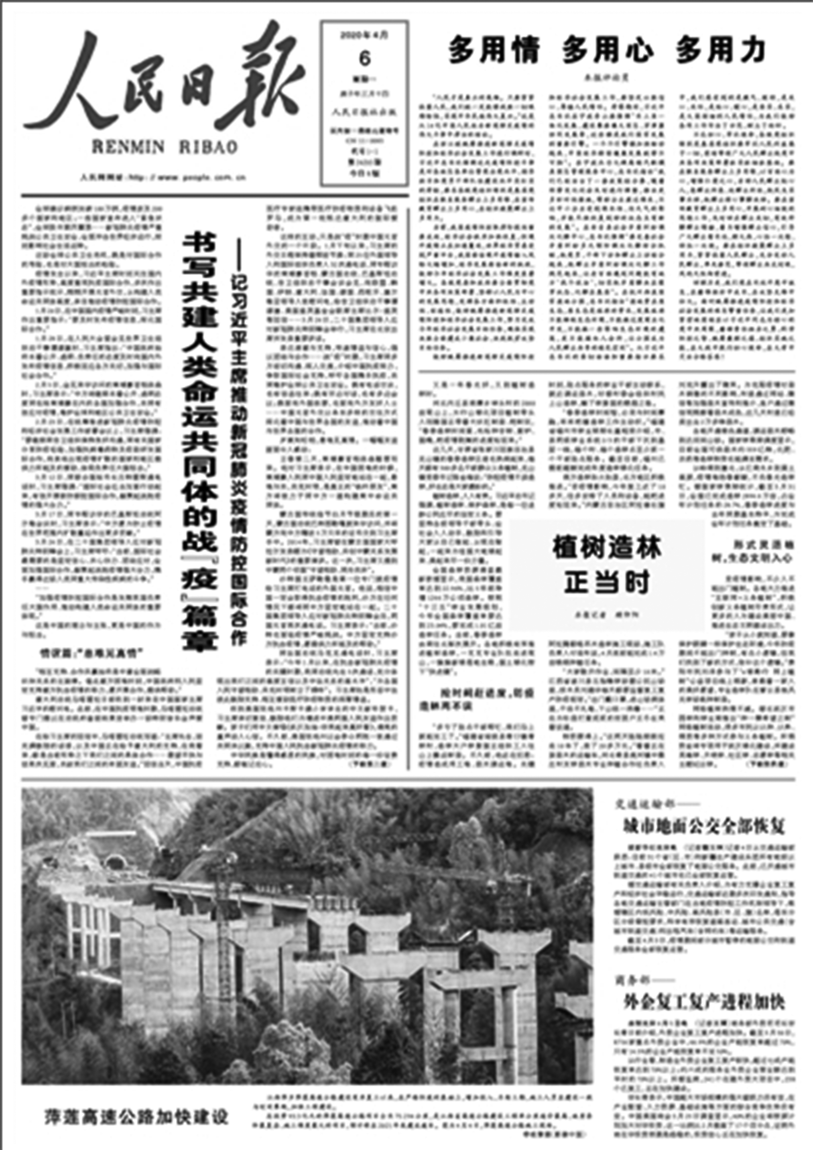 | 报头：报纸第一版放报名的地方。报头上除报名外，还刊登报纸总期数、刊号、邮发代号、出版单位、当日报纸的版面数和出版日期等。  报眼：横版报纸报头旁边的版面。这里通常刊登一些比较重要的简明新闻或新闻图片，有的报纸刊登当日本报的内容提要（导读）或广告等。  报眉：报纸第二版以后的版面最上端标明报名、版次、出版日期等的地方。  版心：除去周围留的空白，一块版面上真正容纳文字稿件和图片的区域。  编排手段：字符、图像、线条、色彩等。
【设计意图】只有通过编辑制作，才能真正发现先前的分工是不是合理，采写的消息、素材是否足以支撑一个版面、一张报纸或一个网页，也才能发现拍摄的图片、文字质量究竟如何。课堂活动不是培养真正的记者、编辑，所以评价方式以展评为主，不严格地分层、分等。
五、布置作业
新闻是我们了解社会、了解世界的窗口，每天都有各种各样的新闻发生。虽然新闻写作活动已经结束，但是听新闻、看新闻的活动才刚刚启幕。学了新闻写作的方法，我们再去听新闻、看新闻，就更有针对性，更能了解作者的写作意图。今天的作业比较特殊，是一个长期的作业，即希望同学们能够每天坚持至少听新闻、看新闻十分钟。
结束语：同学们，明代思想家顾宪成有名联：“风声雨声读书声声声入耳；家事国事天下事事事关心。”“新闻每天发生，视角各有不同。”网络时代，我们更应该走向更广阔的世界，用一双新闻眼，发现生活中的新闻事件，传播正能量的新闻事实。这是我们的义务，也是我们光荣的责任。
【设计意图】写作新闻是提升综合素质的绝佳途径之一，它让我们紧贴时代脉搏，既开阔了视野，又锻炼了思辨能力，还可以学到各种科学新知、流行文化。在学生了解了新闻写作的基本方法后，向他们提出听新闻、看新闻的要求，旨在培养他们关心时事的习惯，为他们的素养提升奠基。
【板书设计】
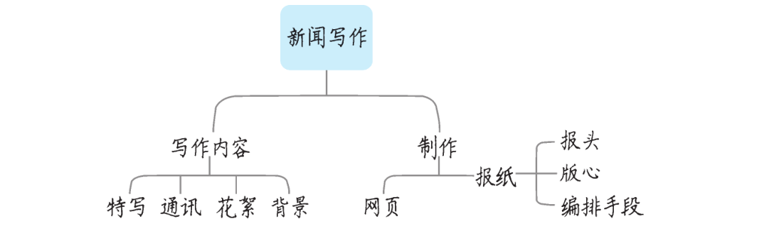
【设计亮点】
本次教学设计主要以讲为纬，以写为经，讲练结合，让学生把握各种新闻体裁的写作技巧。同时，采用活动展示的方式，检验学生的活动成果，落实了本单元作为活动单元的目标。最后提出每天听新闻、看新闻的要求，让观念转化为行动，形成习惯，为他们的素养提升奠基。

